|  |  |  |  |
| --- | --- | --- | --- |
| № тест-кейса | Функция | Шаги выполнения | Результат |
| 1 | Авторизация в приложении | 1. Заполнить поля данными:  - Логин: “admin”;  - Пароль: “admin”.  2. Нажать на кнопку “Войти” | Ожидаемый результат: переход на форму “Главная” |
| Фактический результат: успешный переход на форму “Главная” |

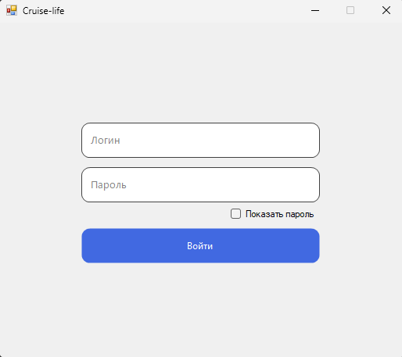

|  |  |  |  |
| --- | --- | --- | --- |
| № тест-кейса | Функция | Шаги выполнения | Результат |
| 2 | Добавление тура | 1. На главной форме около текста “Отображать” – выбираем Туры;  2. Нажать на кнопку “Добавить”; 3. Заполнить поля данными: - Отправка из: “Минск”;  - Прибытие в: “Астана”; - Дата: “27.03.2024”; - Транспорт: “Автобус”; - Стоимость: “1000”; - Время пути; - Питание;  - Отель;  4. Нажать на кнопку “Сохранить”; | Ожидаемый результат: Добавление тура в таблицу. |
| Фактический результат: успешное добавление в таблице. |

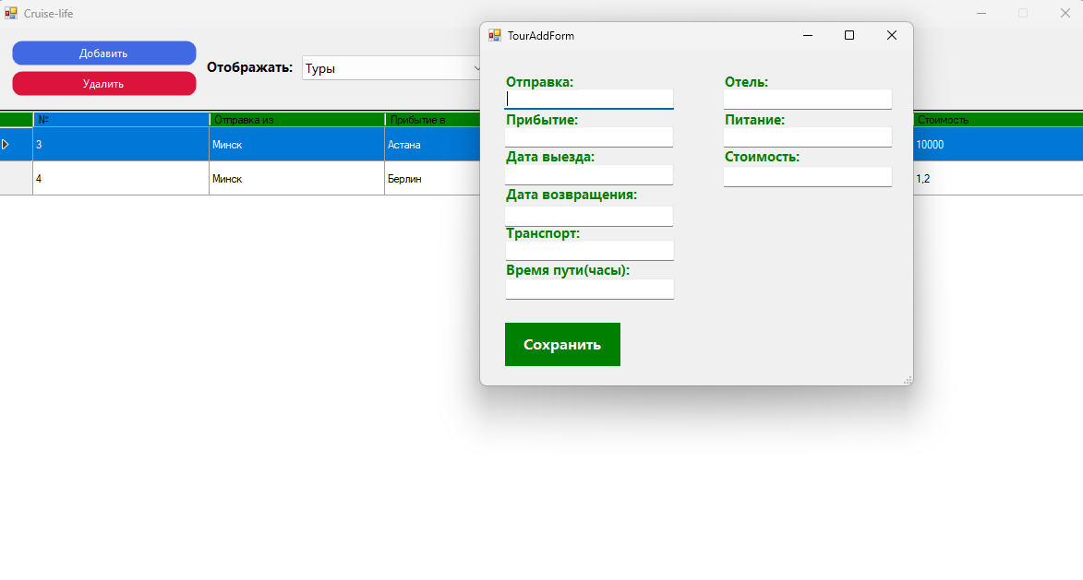

|  |  |  |  |
| --- | --- | --- | --- |
| № тест-кейса | Функция | Шаги выполнения | Результат |
| 3 | Добавление пользователя | 1. На главной форме около текста “Отображать” – выбираем Пользователи;  2. Нажать на кнопку “Добавить”; 3. Заполнить поля данными: -ФИО: “Максимюк Максим” -Логин: “admin”  -Пароль: “admin” 4. Нажать на кнопку “Сохранить”. | Ожидаемый результат: Добавление пользователя в таблицу. |
| Фактический результат: успешное добавление в таблице. |

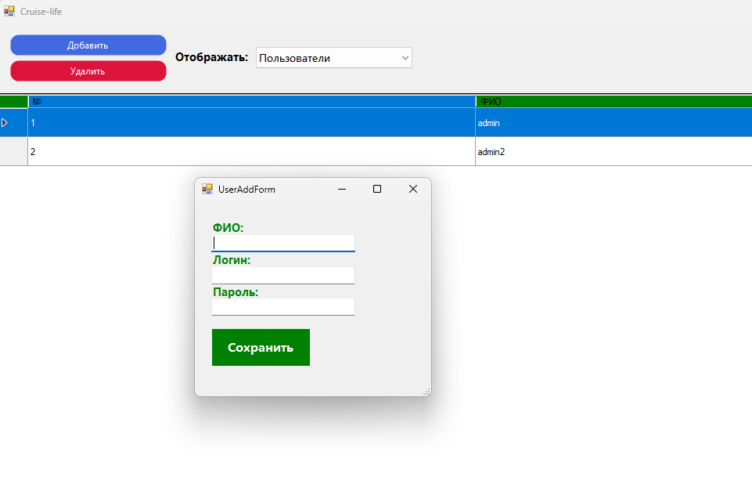

|  |  |  |  |
| --- | --- | --- | --- |
| № тест-кейса | Функция | Шаги выполнения | Результат |
| 4 | Добавление путевки | 1. На главной форме около текста “Отображать” – выбираем Путевки;  2. Нажать на кнопку “Добавить”; 3. Заполнить поля данными: -Выбираем существующий тур, после выбора поля заполнятся автоматически;  -Выбираем существующего клиента, после выбора поля заполнятся автоматически; 4. Нажать на кнопку “Сформировать”.  5. Получаем документ в Word. | Ожидаемый результат: сформированный отчет в word. |
| Фактический результат: успешное формирование документа. |

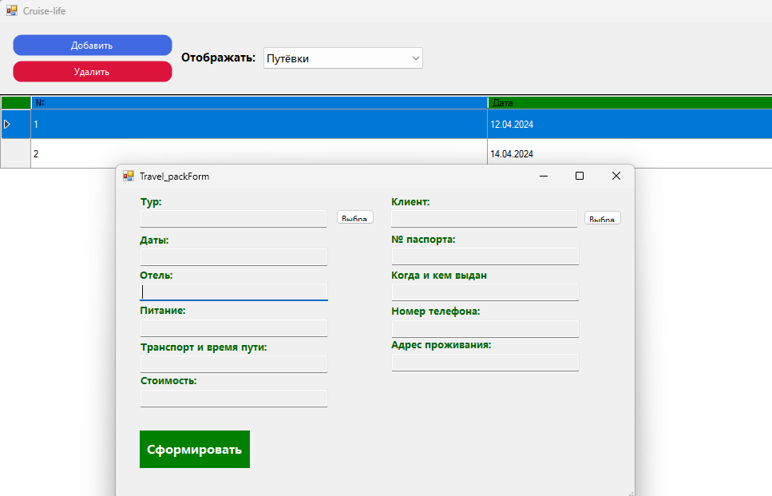

|  |  |  |  |
| --- | --- | --- | --- |
| № тест-кейса | Функция | Шаги выполнения | Результат |
| 5 | Добавление клиента | 1. На главной форме около текста “Отображать” – выбираем Клиенты;  2. Заполнить поля данными:  -ФИО: Максимюк Максим Олегович;  -Номер паспорта: 4123123P123PB3;  -Когда и кем выдан: wfokwflewjfp;  -Номер телефона: +375257275950;  -Адрес проживания: jwkelfljwefwef;  4. Нажать на кнопку “Сохранить”. | Ожидаемый результат: Добавление клиента в таблицу. |
| Фактический результат: успешный добавление клиента. |

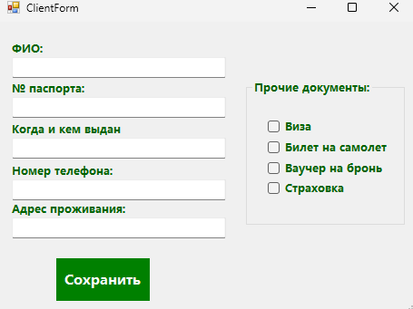

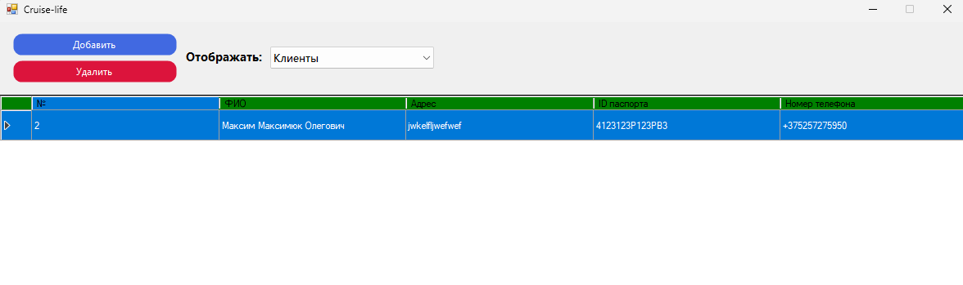

|  |  |  |  |
| --- | --- | --- | --- |
| № тест-кейса | Функция | Шаги выполнения | Результат |
| 6 | Удаление данных | 1. На главной форме около текста “Отображать” – выбираем необходимую таблицу;  2. Выбираем необходимое поле для удаления;  3. Нажать на кнопку “Удалить”. | Ожидаемый результат: удаление данных из таблицы. |
| Фактический результат: успешное удаление данных. |

